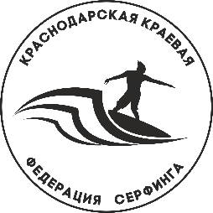

Физкультурно-спортивная общественная организация
«Краснодарская краевая Федерация Серфинга»

Чемпионат Краснодарского края по серфингу
в дисциплине «Длинная доска»

г. Сочи, Хостинский район, ул. Ялтинская 2/8А, пляж АО «Санаторий «Волна»
21-22 апреля 2024 г.
Мужчины

Фамилия, Имя, Отчество | Дата рождения | Разряд | Команда | Место
Трофимов Владимир Олегович | 09.02.1985 | Б/р | г. Сочи | 1
Догадов Денис Игоревич | 27.09.1984 | Б/р | г. Сочи | 2
Зиповски Алексей Андреевич | 02.04.1983 | Б/р | г. Сочи | 3
Похоменок Максим Романович | 13.02.1995 | Б/р | г. Сочи | 4
Василенко Денис Вячеславович | 15.07.1983 | 2 разряд | г. Сочи | 5
Ткачук Дмитрий Сергеевич | 22.07.1986 | Б/р | С. Лермонтово, Туапсинский район | 5
Черепенников Антон Олегович | 08.11.1987 | 2 разряд | г. Сочи | 6
Мацюк Максим Геннадиевич | 15.03.1993 | Б/р | г. Сочи | 6
Михеев Павел Витальевич | 28.09.1985 | 3 разряд | г. Сочи | 6
Казилаев Султанбек Гамзатович | 12.10.1982 | 3 разряд | С. Кабардинка, Геленджикский район | 7
Пташко Григорий Олегович | 11.06.1982 | Б/р | г. Сочи | 7
Шнахов Нурби Хизирович | 12.11.1984 | Б/р | г. Армавир | 7

Главный Судья Какурин Э.О.

